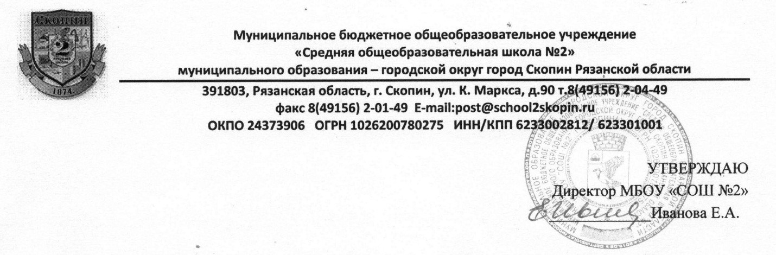
Положение
об организации работы школьного методического объединения
в МБОУ «Средняя общеобразовательная школа №2»
г. Скопина Рязанской области
1. Общие положения
1.1.Настоящее положение разработано в соответствии с Федеральным законом от 29 декабря 2012 года № 273-Ф3 «Об образовании в РФ» и Уставом образовательного учреждения.
1.2. Методическое объединение (МО) учителей-предметников является основным структурным подразделением методической службы учреждения образования, осуществляющим проведение учебно-воспитательной, методической, опытно-экспериментальной и внеклассной работы по одному или нескольким родственным учебным предметам.
1.3. Методическое объединение организуется при наличии не менее пяти учителей по одному предмету или по одной образовательной области. В состав методического объединения могут входить учителя смежных дисциплин.
1.4. Количество МО и их численность определяются, исходя из необходимости комплексного решения поставленных перед учреждением образования задач, и утверждаются приказом директора учреждения образования.
1.5. МО создаются, реорганизуются и ликвидируются директором учреждения образования по представлению заместителя директора по методической работе(заместителя директора по учебно-воспитательной работе).
1.6. МО непосредственно подчиняются заместителю директора по методической работе образовательного учреждения.
1.7. Методические объединения в своей деятельности соблюдают Конвенцию оправах ребенка, закон «Об образовании», руководствуются решениями Правительства РФ, органами образования всех уровней по вопросам образования и воспитания учащихся, а также локальными правовыми актами школы, приказами и распоряжениями директора.
2.Цели и задачи деятельности школьного методического объединения
Целью деятельности МО является непрерывное повышение квалификации педагогов школы через создание единого методического пространства.
Деятельность МО направлена на выполнение следующих задач:
- изучение и популяризация современных идей, технологий, опыта работы педагогов для непрерывного повышения квалификации;
- выявление и рекомендации для обобщения работы школьных МО, отдельных педагогов в соответствии с современными достижениями педагогической теории и практики;
- поддержка инновационных процессов опытно-экспериментальной работы педагогов школы.
- изучение и анализ состояния преподавания учебного предмета или группы предметов определенной образовательной области.
3. Основные формы работы школьного методического объединения
- заседания методических объединений по вопросам методики обучения и воспитания учащихся;
- круглые столы, совещания и семинары по учебно-методическим вопросам, творческие отчеты учителей и т.п.;
- открытые уроки и внеклассные мероприятия по предмету,
- лекции, доклады, сообщения и дискуссии по методике обучения и воспитания, вопросам общей педагогики и психологии;
- проведение педагогических экспериментов по проблемам методики обучения и воспитания учащихся и внедрение их результатов в образовательный процесс;
- изучение и реализация в учебно-воспитательном процессе требования руководящих документов, передового педагогического опыта;
- проведение предметных методических недель;
- взаимопосещение уроков;
- контроль качества проведения учебных занятий;
- открытые заседания МО;
- совместные заседания МО.
4. Содержание деятельности школьного методического объединения
- изучение нормативной методической документации по вопросам образования;
- отбор содержания и составление рабочих программ по предметам с учетом вариативности и разноуровневого их преподавания;
- обсуждение методики изложения вопросов программы реформируемой школы, обсуждение и утверждение календарно-тематических планов;
- анализ авторских программ и методик учителей;
- проведение анализа состояния преподавания предмета или группы предметов одной образовательной области;
- взаимные посещения занятий как внутри методического объединения, так и между учителями различных методических объединений с целью обмена опытом и совершенствования методики преподавания учебных предметов;
- выработка единых требований к оценке результатов освоения учащимися учебных программ;
- обобщение и распространение передового опыта педагогов, работающих в методическом объединении;
- методическое сопровождение учащихся при изучении наиболее трудных тем, вопросов, требующих взаимодействия учителей различных предметов;
- организация работы по накоплению дидактического материала;
- ознакомление с методическими разработками различных авторов по предмету или группе предметов одной образовательной области;
- проведение творческих отчетов по профессиональному самообразованию учителей, работе на курсах повышения квалификации, заслушивание отчетов о творческих командировках;
- организация и проведение предметных недель (декад) в образовательном учреждении;
организация методической помощи молодым педагогам, наставничество.
5. Организация работы школьного методического объединения
5.1. Возглавляет школьное МО руководитель, назначаемый директором школы из числа наиболее опытных педагогов по согласованию с членами методического объединения.
5.2. Работа МО проводится в соответствии с планом работы на текущий учебный год. План составляется руководителем методического объединения, рассматривается на заседании методического объединения, согласовывается с заместителем директора по учебно-воспитательной работе и утверждается методическим советом школы.
5.3. Заседания методического объединения проводятся не реже одного раза в четверть. О времени и месте проведения заседания руководитель методического объединения обязан поставить в известность заместителя директора школы по учебно-воспитательной работе. По каждому из обсуждаемых на заседании вопросов принимаются рекомендации и фиксируются в протоколе. Рекомендации подписываются руководителем методического объединения.
5.4. При рассмотрении вопросов, затрагивающих тематику или интересы других методических объединений, на заседания необходимо приглашать их руководителей (педагогов).
6. Документация школьного методического объединения
Для достижения оптимальных результатов работы МО должны быть следующие документы:
1.Приказ об открытии МО и назначении руководителя.
2.Положение о методическом объединении.
3.Анализ работы МО за прошедший год с указанием:
- степени выполнения плана работы МО;
- самого существенного и ценного опыта МО и отдельных учителей;
- оценки умений, знаний и навыков учащихся по предмету;
- результативность участия обучающихся в предметных олимпиадах различных уровней (в динамике за несколько лет);
- анализа проведения открытых уроков, итогов взаимопосещения уроков;
- участие педагогов во внеклассной работе по предмету;
- состояние материально-технической базы кабинетов;
- проблемы работы методического объединения и отдельных педагогов(если таковые имелись);
- задачи работы МО на следующий год.
4.Тема методической работы, ее цель, приоритетные направления и задачи на новый учебный год.
5.Планы работы МО на текущий учебный год.
6.Банк данных об учителях МО: количественный состав (возраст, образование, специальность, преподаваемый предмет, общий стаж и педагогический, квалификационная категория, награды, звание, домашний телефон); темы по самообразованию учителей МО; участие педагогов в работе МО; перспективный план аттестации учителей МО; график повышения квалификации учителей МО на текущий год; график проведения текущих контрольных работ (заполняют сами учителя или руководители методических объединений с целью предупреждения перегрузок учащихся); график проведения открытых уроков и внеклассных мероприятий по предмету учителями МО; адреса профессионального опыта учителей.
7.План проведения предметной недели (если проводилась).
8.Протоколы заседаний МО.
9. Нормативные документы по ведению документации, требованиям к ведению тетрадей, нормы оценок, положения о предметной неделе, школьного этапа Всероссийской олимпиады школьников и т.д.
7. Права школьного методического объединения
Методическое объединение имеет право:
- готовить предложения и рекомендовать учителей для повышения квалификационной категории;
- выдвигать предложения об улучшении учебного процесса в школе;
- ставить вопрос о публикации материалов и передовом педагогическом опыте, накопленном в методическом объединении;
- ставить вопрос перед администрацией школы о поощрении учителей методического объединения за активное участие в экспериментальной деятельности;
- рекомендовать учителям различные формы повышения квалификации;
- обращаться за консультациями по проблемам учебной деятельности и воспитания
учащихся к заместителям директора школы;
- вносить предложения по организации и содержанию аттестации учителей;
- выдвигать от методического объединения учителей для участия в конкурсах
различного уровня.
8. Контроль за деятельностью школьного методического объединения
Контроль за деятельностью методических объединений осуществляется директором школы, его заместителями по методической и учебно-воспитательной работе в соответствии с планами методической работы школы и внутришкольного контроля, утвержденными директором учреждения образования.

